**Зразок комплектації улаштування засобів обмеження поза приміщенням з реле напруги, реле часу та контактора**

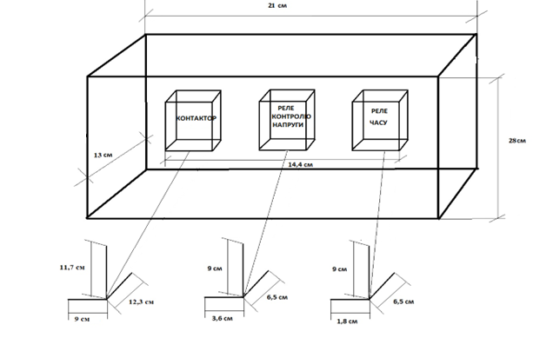

**Додаткове обладнання для монтажу**

|  |  |  |  |
| --- | --- | --- | --- |
| 1 | Дріт ПВ-3 16мм2 | м | 3 |
| 2 | Наконечник-гільза Е16-18 16мм2 | шт | 6 |
| 3 | Термоусадка ТТУ 16/8 | м | 0,5 |
| 4 | Кабельний наконечник силовий з плоскою голкою без ізоляції для кабелю 16 мм2 | м | 6 |
| 5 | Дріт силовий ПВ3 1,5 мм2 | м | 2 |
| 6 | Наконечник-гільза 1,5мм2 | шт | 8 |
| 9 | DIN рейка | м | 0,3 |

*Перелік додаткового обладнання є рекомендаційним для генеруючої установки 30 кВт остаточно визначається в залежності від дозволеної потужності генеруючої установки та місця улаштування технічного засобу обмеження.